包头市自然资源局
建设工程设计方案审查
办事指南

包头市自然资源局
二〇二四年十月

.

目 录

第一章 总则 1

第二章 市自然资源局设计方案审查 2

第三章 设计方案咨询论证 4

第四章 市城市规划委员会综合审议 4

第五章 设计方案审定核发 5

第六章 设计方案变更调整 6

第七章 设计方案信用承诺 8

第八章 附则 9

附件、附图

附件一 包头市建设工程设计方案分级分类审查意见 11

附件二 包头市建设工程设计方案生成、审定核发业务工作全流程 17

附件三 建设工程设计方案生成记录表 19

附件四 建设工程设计方案技术指标自查报告 21

附件五 承诺书 27
附件六 建设工程设计方案生成、核发（联合审查审定）成果表 28

.

第一章 总 则

第一条 为推进工程建设项目审批制度改革和优化营商环境，进一步提高包头市建设工程设计方案审查论证水平和效率，规范设计方案审查论证工作，依据《中华人民共和国城乡规划法》等法律、法规，结合包头市国土空间规划工作实际制定。
第二条 本指南所称的建设工程设计方案主要是指建筑工程的修建性详细规划和建筑设计方案。
适用于包头市中心城区城镇开发边界内的建筑工程设计方案（以下简称“设计方案”）的审查论证工作。城镇开发边界外单独选址项目、市政交通线性工程等其它工程设计方案可参照本指南相关程序进行审查论证。
第三条 建筑设计要坚持适用、经济、绿色、美观的建筑方针；设计方案要充分考虑城市总体城市设计、建设项目所在地区城市设计和地块城市设计的相关内容和要求，通过城市设计统筹建筑与城市的关系，协调城市景观风貌、塑造城市特色；设计方案要坚持以人为本，体现绿色低碳发展理念，落实安全韧性发展要求。
第四条 建设工程设计方案依据建设项目的工程类别、规模大小、重要程度、所处区位等情况实行分级分类审查。详见“包头市建设工程设计方案分级分类审查意见（附件一）”
第五条 建设工程设计方案审查论证一般分为方案生成和审定核发两个阶段。方案生成阶段分为市自然资源局设计方案审查和咨询论证（专家评审）、市国土空间规划委员会综合审议两个层次，分别以组织“市自然资源局设计方案审查会”、“市国土空间规划与土地储备委员会”（以下简称“审查会”、“规委会”）的形式开展工作；方案审定核发阶段以开展设计方案联合审查审定的形式开展工作。详见“包头市建设工程设计方案生成、审定核发业务工作全流程图（附件二）”。
设计方案审查论证要完善社会参与机制、充分发挥专家和公众力量，丰富建筑文化艺术、提升建筑技术，推选优秀设计作品。
第六条 建设工程设计方案阶段重点审查设计方案总平面和建筑外部立体空间（建筑造型、建筑风格、建筑色彩及材质等）是否符合国土空间详细规划、用地的规划条件、土地权属文件和相关规划设计标准规定。审查包括技术审查和艺术审查两方面内容：
技术审查包括项目土地用途、用地面积、控制指标、日照分析、设施配套、市政交通、相邻关系、安全防灾等内容。
艺术审查包括项目与城市平面整体布局、立体空间形态、外部景观风貌相互关系等内容。
建筑的平、立、剖面图等建筑内部详细设计内容以施工图阶段审查为准。

第二章 市自然资源局设计方案审查

第七条 建设单位申请建设工程设计方案审查，需填写“建设工程设计方案生成记录表（附件三）”,并报送相关资料。市自然资源局相关部门对申报的资料进行核查（包括设计方案技术指标复核），资料符合申报条件、设计内容符合要求的方案正式受理。建设工程设计方案技术审查主要内容详见“建设工程设计方案技术指标自查报告（附件四）”。
第八条 建设单位须提供具有相应资质设计单位编制的2套及以上设计方案，每套设计方案应有不同的设计构思，在平面布局、立体空间、建筑形态等方面有明显不同。重要建设项目须提交2家及以上设计单位编制的2套及以上设计方案。
第九条 专家会上会材料包括成果册和电子文档，成果册和电子文档内容包括设计方案内容和其它相关资料。详见“建设工程设计方案生成、核发成果表（附件六）”。
第十条 专家会原则上在项目正式受理后7个工作日内召开。专家会以参会人员无记名投票方式确定原则同意、不同意设计方案，结果以会议纪要形式发放建设单位。原则同意的设计方案须按会议纪要意见对设计方案进行修改深化；不同意设计方案的建设项目须重新编制设计方案、重新申报。
第十一条 审查会组成人员：
（一）具有国家注册城乡规划师、一级注册建筑师资格或具有高级职称的规划、建筑、景观、市政等方面专家；
（二）社会规划师；
（三）市自然资源局业务负责人和相关专业技术人员；
（四）根据项目情况邀请的其他部门和行业专家；
第十二条 专家会原则同意的设计方案须在收到会议纪要后15个工作日内完成修改，并附修改深化情况说明、自查报告（详见附件四、附件五）和技术指标核定记录再次报审。自查报告（附件四）由设计单位填写，并加盖设计单位公章、注册建筑师签章和注册规划师签章；技术指标核定记录由包头市自然资源局相关业务主管部门出具并加盖核查专用章。
第十三条 按审查会意见修改完善后的设计方案由相关业务主管部门进行审核，严格按审查会意见修改后方可进入下一审查环节。

第三章 设计方案咨询论证

第十四条 咨询论证由建设项目的主管部门或建设用地辖区政府、意向建设单位提出申请，经市自然资源局同意，以组织咨询论证会形式进行技术指导。咨询论证不作为设计方案正式审查程序，申请单位须向市自然资源局承诺，因开展咨询论证而产生的相应问题由申请单位承担。
第十五条 已经市自然资源局组织进行建设工程设计方案咨询论证并出具同意意见的建设项目。通过咨询论证的设计方案可直接进入下一审查程序。
第十六条 咨询论证审查程序及上会材料参照专家会相关内容进行。

第四章 市国土空间规划与土地储备委员会综合审议

第十七条 规委会上会材料由市自然资源相关部门进行审核把关。审议的设计方案须提供电子文档，形式需图文结合，具体标准执行规委会相关要求，主要内容详见“建设工程设计方案生成、核发成果表（附件六）”。
第十八条 规委会原则上按需召开。规委会从项目的政治、经济、文化、社会、生态、艺术、技术等多方面进行综合审议。
第十九条 规委会对审议通过的设计方案提出修改深化意见，以会议纪要形式发放建设单位。建设单位应组织设计单位按规委会审议意见对设计方案进行修改深化。未通过审议的建设项目须按规委会意见重新编制建设工程设计方案。
第二十条 规委会审议通过的设计方案须在收到规委会会议纪要后15个工作日内完成修改并报送。报送材料除设计方案内容外，还需附根据规委会会议纪要进行修改深化的情况说明、技术指标自查报告及承诺书和技术指标核定记录。相关业务主管部门审核报送方案是否按规委会意见修改。严格按规委会意见修改完善后方可办理设计方案审定核发。

第五章 设计方案审定核发

第二十一条 建设单位提交设计方案审核成果。包括成果册和电子文档。设计方案成果形式、内容和深度执行国家修建性详细规划和建筑方案设计的有关要求。成果册和电子文档中主要资料内容参见“建设工程设计方案生成、核发成果表（附件六）”。
第二十二条 规划设计黑白总平面图，项目用地和建筑的尺寸、坐标、标高图，技术指标表，建设工程项目面积明细表，日景鸟瞰效果图，材质、色彩彩色立面图等须加盖建设单位公章、设计单位出图章和注册规划师、注册建筑师章并集中装订。规划设计黑白总平面图，项目用地和建筑的尺寸、坐标、标高图，经济技术指标表和建设工程项目面积明细表还需加盖技术核查章。
第二十三条 市自然资源局组织住建、人防、生态环境、国安、城管、教育、文广旅、民政、体育、交管、地震、民航、水务、通信、供电、热力、燃气、排水等部门、单位进行联合审查并公示设计方案，无不同意意见后或按意见修改完善后，方可进行设计方案审定核发。
第二十四条 审定的修建性详细规划、建设工程设计方案的总平面图的批前公示和批后公布工作由项目所在区自然资源分局组织实施。当建设项目涉及申请人与他人之间的重大利益关系时，项目所属地区自然资源分局（高新区规划分局）在做出工程规划许可决定前应当听取利害关系人的意见，必要时可采取召开座谈会、听证会等方式征询利害关系人意见。审定的修建性详细规划、建设工程设计方案总平面图在办理建设工程规划许可后予以公布。
第二十五条 市自然资源局签发建设工程设计方案联合审定意见书，在审核同意的设计方案成果册主要图纸上加盖审核章发放建设单位。审定的主要图纸包括：黑白总平面图（包含尺寸、坐标、标高）、鸟瞰图、材质、色彩彩色立面图，并作为办理《建设工程规划许可证》的技术文件。

第六章 设计方案变更调整

第二十六条 已审定核发的设计方案在办理《建设工程规划许可证》前有下列情形的：（一）需要进行勘误、补充、说明；（二）根据土地处置、不动产登记、施工图审查等相关部门意见进行微调，在办理《建设工程规划许可证》时一并进行调整，微调需进行技术指标核查和批前公示。
第二十七条 微调不得突破规划条件中的控制指标，不得改变设计方案的总平面布局，不得改变经营性建筑主要功能，不得增加经营性建筑的实际使用面积。一般包括以下情形：
（一）对项目中配套的非经营性公共服务和市政公用设施的位置、面积、功能进行调整；
（二）小范围移动调整部分经营性建筑四角坐标；
（三）因消防、人防、节能等原因增减经营性建筑的公共使用面积；
（四）改变经营性建筑部分使用功能；
（五）局部调整建筑外立面材质、色彩和造型；
（六）因公共利益需求和政策、规范要求进行微调等其它情形。
第二十八条 建设项目在办理《建设工程规划许可证》前，确需对已审定核发的有效期内的设计方案进行前条规定以外的较大调整变更，由设计方案审查部门组织研究论证，经研究同意调整的建设项目按程序重新报审设计方案。在设计方案调整前、后，项目所属地区自然资源分局（高新区规划分局）按法定公示、公开要求组织征求利害关系人和公众意见。
第二十九条 已办理《建设工程规划许可证》后，确需对设计方案进行调整变更，按照《包头市自然资源局建设工程规划许可变更管理办法》执行。

第七章 设计方案信用承诺

第三十条 设计方案审查实施告知承诺制度和诚信信用制度。
第三十一条 申报材料真实、准确、有效和设计方案内容符合相关规划设计标准、规范、规定是申报设计方案的前提条件。建设单位、设计单位、主要设计人员须对申报材料的准确性、真实性、有效性和方案技术内容合规性进行承诺，由于申报材料不真实、不准确和设计方案违反相关技术标准、规范、规定而产生的后果，由建设单位、设计单位、主要设计人员承担。
第三十二条 各阶段申报的设计方案存在以下情形之一的，可以不予受理或不得进入后序阶段：（一）设计方案形式、内容不符合要求；
（二）相关资料不全、不准、不真；（三）技术审查不符合国家相关规划控制指标要求；（四）未按审查意见修改设计方案；（五）其它不具备受理的情形。
第三十三条 市自然资源局可组织技术人员对设计方案和技术自查报告进行检查。若发现存在不准确、不真实，弄虚作假，违反国家相关技术标准、规范、规定编制设计方案和技术自查等不诚信情况，市自然资源局可暂停项目手续办理，要求建设单位和设计单位限期整改，必要时撤销其已办理的相关规划许可证，并将建设单位、设计单位、核查单位和主设人员列入失信黑名单并归档。若核查合格，将建设单位、设计单位、核查单位和主设人员列入诚信红名单并归档。
第三十四条 建设单位、设计单位不严格按照审查会议意见修改完善设计方案，市自然资源局可依据审查会审查结果对其进行以下限制，并将其列入失信黑名单：（一）同一建设工程同一设计单位编制的设计方案连续两次提交市自然资源局设计方案审查会未通过，不再受理该设计单位编制的该建设工程设计方案；（二）同一设计单位一年期内连续三次提交不同建设工程设计方案未通过市自然资源局设计方案审查会，半年内不再受理该设计单位编制的设计方案。

第八章 附则

第三十五条 设计方案审定核发后办理《建设工程规划许可》有效期一年，一年内未办结《建设工程规划许可证》的，设计方案审定自行失效，重新启用设计方案须报请所在区自然资源分局针对规划条件和技术规定变化情况组织进行设计方案评估，评估后确定继续办理《建设工程规划许可证》或重新编制并报审设计方案。
第三十六条本指南由包头市自然资源局负责解释。

附件：1.包头市建设工程设计方案分级分类审查意见
2.包头市建设工程设计方案生成、审定核发业务工作全流程图
3.建设工程设计方案生成记录表
4.建设工程设计方案技术指标自查报告
5.承诺书
6.建设工程设计方案生成、核发成果表

附件一

包头市建设工程设计方案分级分类审查意见

设计方案审查分为方案生成和审定核发（联合审查审定）两个阶段，方案生成阶段分为市自然资源局设计方案审查（专家评审）和市规划委员会审议两个层次。依据建设项目的工程类别、规模大小、重要程度等分为五种类型开展审查工作。
一、免予审查的建设项目
（一）简易、低风险和小规模建设项目免予设计方案审查。设计方案技术自查无问题，公示设计方案无异议，建设单位和设计单位分别承诺后可直接按照设计方案办理《建设工程规划许可证》。包括以下类型项目：
1.工业、物流园区内占地面积小于3公顷，且不生产、存放易燃、易爆、有毒、有害物品或危险品的工业、仓储类建设项目；
2.不沿城市重要街道、广场、绿地等公共空间（详见附图），且地面建筑面积小于2000平方米、无地下室或地下建筑范围不超过建筑基底范围、高度15米以下、功能单一的建设项目；
（二）已按审查程序确定设计方案的招商引资建设项目和带确定的设计方案出让用地的建设项目。设计方案技术自查、核查无问题，公示设计方案无异议，建设单位、设计单位、核查单位分别承诺后可直接按照设计方案办理《建设工程规划许可证》。
二、市自然资源局审查（专家评审）的建设项目
（一）以下建设项目经市自然资源局审查（专家评审）并生成后，进行设计方案联合审查审定（审定核发）。
1.城市设计重点地区（详见附图）内不沿城市重要街道、广场、绿地等公共空间（详见附图），且建筑高度不高于80米，建筑面积在10000平方米以下的单体建设项目和100000平方米以下的住宅类建设项目；
2.其它地区内不沿城市重要街道、广场、绿地等公共空间（详见附图），且建筑高度不高于80米，建筑面积在30000平方米以下的单体建筑项目和建筑面积在150000平方米以下的住宅类建设项目；
3.不沿城市重要街道、广场、绿地等公共空间（详见附图）的建筑外立面改造项目；
（二）以下建设项目由项目所在区自然资源或规划分局组织审查（具体办法可另行规定）。
1.工业、仓储类建设项目和各类工业园区、仓储物流园区内的建设项目；
2.沿30米及以下城市道路及不沿城市道路的建筑外立面改造项目；
3.完善功能、改善形象、提升品质类老旧居住小区(不包括历史文化街区和历史风貌区)改造类项目；
三、市规划委员会综合审议的建设项目
以下建设项目需提交市规划委员会（以下简称规委会）审议，规委会审议并生成后，进行设计方案联合审查审定（审定核发）。
（一）城市设计重点地区内（详见附图）建筑高度80米以上建设项目；单体建筑面积10000平方米以上和100000平方米以上住宅类建设项目；
（二）其它地区内建筑面积大于30000平方米的办公、商业、酒店等公共建设项目；建筑面积大于150000平方米的住宅类建设项目；建筑高度超过80米的建设项目；
（三）沿城市重要街道、广场、绿地等公共空间（详见附图）的建设项目及建筑外立面改造项目（包括公共空间内正常视线可见的部分重要建筑）；
（四）城市历史文化街区内的建设项目；
（五）城市建设发展需要审查的其它建设项目。
四、减少审查环节的建设项目
以下建设项目免予提交市自然资源局设计方案审查
（一）在设计方案招投标环节，市自然资源局组织设计方案专家评审，并出具同意意见的建设项目，无需再提交市自然资源局设计方案审查（专家评审）会。
（二）建设项目所在地块已有批准的地块城市设计方案，经市自然资源局审查建设工程设计方案符合地块城市设计方案的建设项目，无需再提交市自然资源局设计方案审查（专家评审）会。
（三）市自然资源局已组织进行建设项目初步设计方案（地块城市设计方案）咨询论证，并出具同意意见的建设项目，无需再提交市自然资源局设计方案审查（专家评审）会。
五、开展咨询论证的建设项目
以下建设项目在设计方案生成阶段可申请开展初步设计方案（地块城市设计方案）咨询论证。
1.政府投资为主的建设项目；
2.市政府招商引资的建设项目；
3.带设计方案出让用地的建设项目；
4.其它暂不具备设计方案正式审查条件且需提交规委会审议的建设项目，由项目所在区政府出具意见、申请单位承诺后可开展咨询论证。

附：1.城市设计重点地区图
2.城市重要公共空间图

附1：
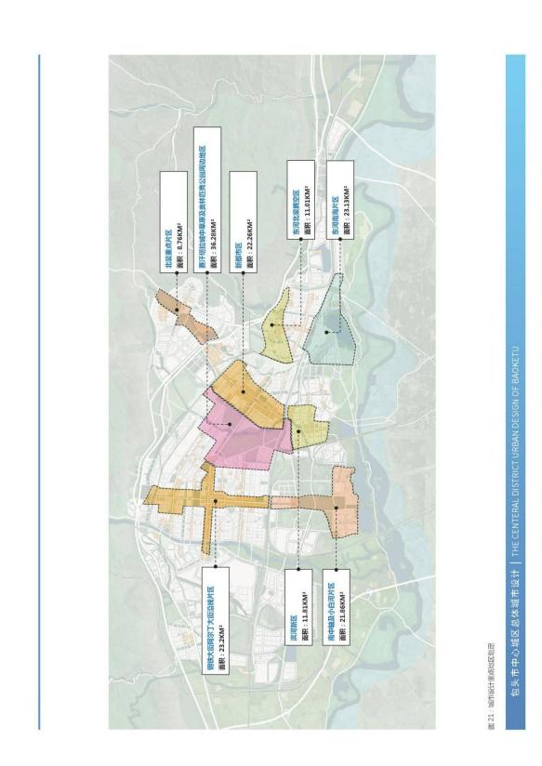

附2:

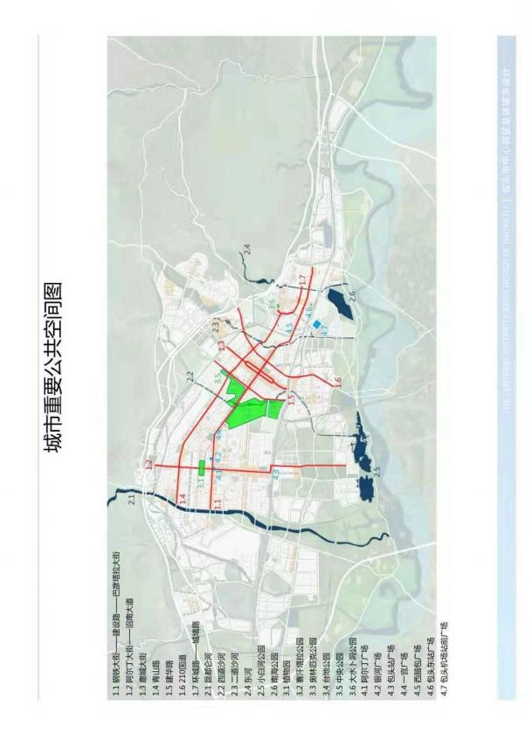

附件二

包头市建设工程设计方案生成、审定核发业务工作全流程

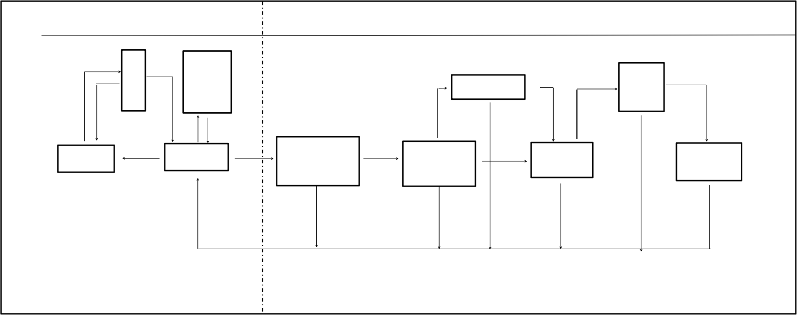

技术审查艺术审查程序审查

技
成
果
自
查
术
公
示
（7日）
核
辅系列主系列
⑨
⑧
市规委会审议
查
未通过
重要项目
（5日）
①
②

③④

政务服务
⑤
市自然资源局
审查论证
（7日）

需修改
市自然资源局资
料核查
⑪
联合审定
（4日）
联合审查（5日）
建设单位
（含技术复核）
⑥
⑦
（3日）
需修改
需
需修改
需修改
⑩
修
改

备注：1.①--④,⑧-⑨为辅系列，不计入工作总时间；⑤--⑦,⑩-⑪为主序列，计入总时间；生成阶段10个工作日，包括资料核查和审查论证，联合审查审定阶段9个工作日，包括联合审查和联合审定；总时长19个工作日
2.成果自查由设计单位（可使用统一技术审查软件）对成果形式的规范性、内容的合规性进行自查，出具自查报告；
3.技术核查由政务服务将成果推送至自然资源与规划技术中心，对成果形式的规范性、内容的合规性出具技术核查报告，技术核查工作时限为5个工作日；
4.资料核查由市自然资源局业务办理部门结合技术核查报告对设计方案的申报要件、成果形式、设计内容进行核查，成果核查工作时限为3个工作日；
5.市自然资源局审查论证由业务办理部门按照设计方案论证办法组织专家、相关科室和社会规划师进行会议论证并出具会议纪要，市自然资源局审查论证工作时限为
7个工作日；
6.联合审查由市自然资源局业务部门将生成的设计方案在1个工作日内推送相关联审部门，联审部门在4个工作日内提出意见；
7.联合审定由市自然资源在4个工作日内形成综合审查意见并核发审定成果。

附件三

建设工程设计方案生成记录表

项目情况 | 申请单位： |  |  | 工程批准文件：
项目情况 | 工程名称： |  |  | 建设规模：
项目情况 | 工程地址： |  |  | 投资规模：
项目情况 | 设计单位： |  |  | 规划设计资质：
序  号 | 报送材料 |  |  |  | 方案生成阶段
序  号 |  |  |  |  | 自然资源局审查论证 |  | 规委会审议
1 | 建设工程设计方案生成记录表 |  |  |  | ○
2 | 2套及以上具有明显不同设计思路的设计方案 |  |  |  | ○ |  | ○
注：表格内“○”表示需要提供材料；“—”表示无需提供材料。
法人委托承诺书
包头市自然资源局：
兹委托(姓名、电话）和
作为（建设单位）建设工程设计方案报审代理人。报审（设计单位）
编制的（设计方案）。承诺所提交的资料准确、真实、有效、合法，纸质成果和电子成果内容一致，复印件和原件内容一致；承诺在阶段性审查结束后在规定时限内报送修改方案，同意承担因上述原因造成的责任。
委托单位地址邮箱：
建设单位法定代表人签字和公章：
办理记录 |  | 申请人 | 申请时间 | 受理人 |  | 受理时间 |  | 返回时间
方案生成 | 资料核查
方案生成 | 自然资源局审查论证
方案生成 | 规委会审议
方案生成 | 设计方案生成审核
注：自然资源局审查论证和规委会审议后修改方案时限分别为15个工作日。

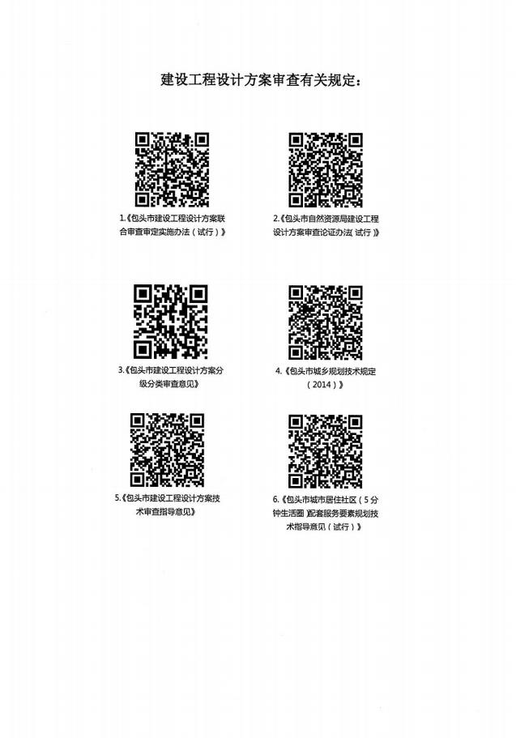

附件四

建设工程设计方案技术指标自查报告

项目 |  |  |  | 设计方案情况 | 支撑性文件和  相关规范要求 | 是否计容 | 存在问题说  明
01  .  基  本  情  况 | 工程名称
01  .  基  本  情  况 | 工程地址
01  .  基  本  情  况 | 建设单位
01  .  基  本  情  况 | 设计单位
02  .  用  地  及  开  发  强  度 | 用地范围及面积
02  .  用  地  及  开  发  强  度 | 用地性质
02  .  用  地  及  开  发  强  度 | 建筑功能
02  .  用  地  及  开  发  强  度 | 居住户数和人数
02  .  用  地  及  开  发  强  度 | 套型面积、套型比
02  .  用  地  及  开  发  强  度 | 建  筑  规  模（面  积） | 地上 | 计容
02  .  用  地  及  开  发  强  度 | 建  筑  规  模（面  积） | 地上 | 不计容
02  .  用  地  及  开  发  强  度 | 建  筑  规  模（面  积） | 地上 | 合计
02  .  用  地  及  开  发  强  度 | 建  筑  规  模（面  积） | 地下 | 计容
02  .  用  地  及  开  发  强  度 | 建  筑  规  模（面  积） | 地下 | 不计容
02  .  用  地  及  开  发  强  度 | 建  筑  规  模（面  积） | 地下 | 合计
02  .  用  地  及  开  发  强  度 | 建  筑  规  模（面  积） | 合计 | 计容
02  .  用  地  及  开  发  强  度 | 建  筑  规  模（面  积） | 合计 | 不计容
02  .  用  地  及  开  发  强  度 | 建  筑  规  模（面  积） | 合计 | 合计

 | 商业建筑面积及比例
 | 建筑密度
 | 绿地面积和绿地率、公共绿地面积和人均公共绿地
 | 容积率 |  | 总容积率
 |  |  | 计容容积率
03  .  道  路  交  通  组  织 | 用地出入口位置、  开口宽度、与城市道路交  叉口竖向标高
03  .  道  路  交  通  组  织 | 地库出入口方向、  起坡线距城市道路红线  距离
03  .  道  路  交  通  组  织 | 非机动车停车面积、数量
03  .  道  路  交  通  组  织 | 机动  车停  车数  量、  面积 | 地上  （是否机械停车）
03  .  道  路  交  通  组  织 | 机动  车停  车数  量、  面积 | 地下  （是否机械停车）
03  .  道  路  交  通  组  织 | 机动  车停  车数  量、  面积 | 合计
03  .  道  路  交  通  组  织 | 电动自行车、汽车  充电设施
03  .  道  路  交  通  组  织 | 地下通道（高架天桥）
03  .  道  路  交  通  组  织 | 无障碍设施
03  .  道  路  交  通  组  织 | 公交车站
03  .  道  路  交  通  组  织 | 其它

04  .  社  区  服  务 | 健康管理  （社区卫生服务站）  120--270㎡
04  .  社  区  服  务 | 为老服务  （日间照料中心）  20㎡/百户，350--1750㎡
04  .  社  区  服  务 | 终身教育 | 托儿所
04  .  社  区  服  务 | 终身教育 | 幼儿园
04  .  社  区  服  务 | 终身教育 | 小学
04  .  社  区  服  务 | 文化活动  （文化活动站）250--1200㎡
04  .  社  区  服  务 | 体育健身 | 健身步道
04  .  社  区  服  务 | 体育健身 | 综合室外健身场地  （含老年户外活动  场地）  用地150--750㎡
04  .  社  区  服  务 | 体育健身 | 小型多功能运动（球类）场地  用地770--1310㎡
04  .  社  区  服  务 | 商业服务 | 生活服务站120--200㎡
04  .  社  区  服  务 | 商业服务 | 社区商业网点
04  .  社  区  服  务 | 商业服务 | 邮政快递设施
04  .  社  区  服  务 | 行政管理 | 社区服务站 50㎡/百户600--1000㎡
04  .  社  区  服  务 | 行政管理 | 物业用房  总建筑面积的3‰
04  .  社  区  服  务 | 行政管理 | 业主委员会
05.就业引导
（社区就业服务中心）
06.住房改善
（保障性住房）

07  .  公  共  安  全  设  施 | 安全控制室
07  .  公  共  安  全  设  施 | 门（警）卫室
07  .  公  共  安  全  设  施 | 避难场所0.8㎡/人
07  .  公  共  安  全  设  施 | 微型消防站  350㎡
07  .  公  共  安  全  设  施 | 消防登高面及通道
07  .  公  共  安  全  设  施 | 人防设施
08  .  市  政  公  用  设  施 | 供电设施位置、  面积及路由
08  .  市  政  公  用  设  施 | 供热设施位置、  面积及路由
08  .  市  政  公  用  设  施 | 燃气设施位置、  面积及路由
08  .  市  政  公  用  设  施 | 通讯（网络）设施位置、面积及路由
08  .  市  政  公  用  设  施 | 给水（直饮水）设施位置、面积及路由
08  .  市  政  公  用  设  施 | 排水（中水）设施位置、面积及路由
08  .  市  政  公  用  设  施 | 再生资源回收、  垃圾收集站  用地120--200㎡
08  .  市  政  公  用  设  施 | 公厕30-80㎡
08  .  市  政  公  用  设  施 | 其它

09  .  建  筑  间  距  及  退  让 | 建筑日照间距
09  .  建  筑  间  距  及  退  让 | 日照  影响  情况 | 用地范围内
09  .  建  筑  间  距  及  退  让 | 日照  影响  情况 | 用地范围外
09  .  建  筑  间  距  及  退  让 | 其他建筑间距
09  .  建  筑  间  距  及  退  让 | 建筑  退让 | 道路红线、  绿线
09  .  建  筑  间  距  及  退  让 | 建筑  退让 | 地界
09  .  建  筑  间  距  及  退  让 | 建筑  退让 | 道路交叉口
09  .  建  筑  间  距  及  退  让 | 其他
10  .  城  市  设  计 | 建筑层数、  层高和总高度
10  .  城  市  设  计 | 建筑长度
10  .  城  市  设  计 | 建筑色彩
10  .  城  市  设  计 | 建筑材质
10  .  城  市  设  计 | 建筑风格
10  .  城  市  设  计 | 屋顶形式
10  .  城  市  设  计 | 商业建筑贴线率
10  .  城  市  设  计 | 27米以上建筑  高度概率
10  .  城  市  设  计 | 为城市提供公共开放空间和设施情况
10  .  城  市  设  计 | 其它

11  .  单  体  设  计 | 栋号 |  |  | 1# | 2# | 3# | 4# | …… | 地下  一层 | 地下  二层 | 合计
11  .  单  体  设  计 | 建筑基底面积
11  .  单  体  设  计 | 总建筑面积
11  .  单  体  设  计 | 计容面积 | 地上及分布
11  .  单  体  设  计 | 计容面积 | 地下及分布
11  .  单  体  设  计 | 计容面积 | 合计
11  .  单  体  设  计 | 不计容面积 | 地上及分布
11  .  单  体  设  计 | 不计容面积 | 地下及分布
11  .  单  体  设  计 | 不计容面积 | 合计
11  .  单  体  设  计 | 地上总建筑面积
11  .  单  体  设  计 | 地下总建筑面积
11  .  单  体  设  计 | 建筑功能 | 主要功能、面积、分布及是否计容
11  .  单  体  设  计 | 建筑功能 | 附属功能、面积、分布及是否计容 | 配套设施
11  .  单  体  设  计 | 建筑功能 | 附属功能、面积、分布及是否计容 | 商业
11  .  单  体  设  计 | 建筑功能 | 附属功能、面积、分布及是否计容 | 地下储藏室
11  .  单  体  设  计 | 建筑功能 | 附属功能、面积、分布及是否计容 | 地下停车
11  .  单  体  设  计 | 建筑功能 | 附属功能、面积、分布及是否计容 | 地下设备间
11  .  单  体  设  计 | 建筑功能 | 附属功能、面积、分布及是否计容 | 其它
11  .  单  体  设  计 | 建筑层数 | 地上及层高
11  .  单  体  设  计 | 建筑层数 | 地下及层高
11  .  单  体  设  计 | 建筑结构及基础埋深
11  .  单  体  设  计 | 建筑顶点高度
11  .  单  体  设  计 | 建筑高度
11  .  单  体  设  计 | 建筑长度
11  .  单  体  设  计 | 材质及色彩
11  .  单  体  设  计 | 屋顶形式
11  .  单  体  设  计 | 架空
11  .  单  体  设  计 | 开敞平台 | 顶部
11  .  单  体  设  计 | 开敞平台 | 其它层
11  .  单  体  设  计 | 飘窗
11  .  单  体  设  计 | 地下通风口
11  .  单  体  设  计 | 备注
注：1.支撑性文件包括控制性详细规划、城市设计、建设用地规划条件书或选址意见书等。
2.相关规范要求包括国家、行业相关技术规定和《包头市城乡规划技术规定》、《包头市建设工程设计方案技术审查指导意见》、《包头市城市居住社区（5分钟生活圈）配套服务要素规划技术指导意见（试行）》。
3.单体部分须按设计方案内容逐栋填写。

附件五

承诺书
工程名称
建设单位联系人和电话设计（技术指标核查）单位联系人和电话注册规划师电话
注册建筑师电话向包头市自然资源局承诺：
一、自愿遵守《包头市建设工程设计方案审查论证办法》的相关规定，提交的申报资料、设计方案内容和技术指标计算符合以下要求：
1.资料准确、真实、有效、合法；2.符合控制性详细规划和建设
用地的规划条件；3.符合《城市居住区规划设计标准》、《社区生活圈规划技术指南》、《建筑工程建筑面积计算规范》、《建筑设计防火规范》和《建设工程规划电子报批数据标准》等相关规划和设计标准、规范；4.符合《包头市城乡规划技术规定》、《包头市建设工程设计方案技术审查指导意见》和《建设工程设计方案联合审查审定事项》、《包头市城市居住社区（5分钟生活圈）配套服务要素规划技术指导意见（试行）》等技术规定、意见。
二、违反以上规定，同意按照相关法律法规的规定接受惩处，造成损失的，承担赔偿责任。

建设单位法定代表人签字和公章：注册规划师签字和注册章：

设计单位（核查单位）
法定代表人签字和公章：注册建筑师签字和注册章：

年月日

附件六

建设工程设计方案生成、核发成果表

设计成果制作内容 |  | 方案生成 |  | 审定核发
 |  | 自然资源局审查论证 | 规委会审议 | 联合审查 | 联合审定
资质材料 | 1.设计单位建筑设计资质证书、城乡规划编制资质证书、营业执照、法人姓名及签章 | ○ | — | ○ | ○
资质材料 | 2.设计人员名单及签章，注册规划师证书和注册规划师章、注册建筑师证书和注册建筑师章 | ○ | — | ○ | ○
设计内容 | 1.项目区位关系和现状环境分析； | ○ | ○ | ○ | ○
设计内容 | 2.涉及项目的相关国土空间详细规划、城市设计要求； | ○ | ○ | ○ | ○
设计内容 | 3.建设用地规划条件或选址意见提出的用地范围及规划要求； | ○ | — | ○ | ○
设计内容 | 4.项目用地和区域整体规划设计彩色总平面图；● | ○ | ○ | ○ | ○
设计内容 | 5.项目用地1:500-1:1000的黑白线条总平面图：●★ | ○ | — | ○ | ○
设计内容 | 6.项目用地和建筑的尺寸、坐标、标高图；●★ | ○ | — | ○ | ○
设计内容 | 7.主要经济技术指标；●★ | ○ | ○ | ○ | ○
设计内容 | 8.建设工程项目面积明细表；●★ | ○ | — | ○ | ○
设计内容 | 9.项目和区域建筑环境的总体鸟瞰图和多角度透视效果图；● | ○ | ○ | ○ | ○
设计内容 | 10.建筑材质、色彩彩色立面图；● | ○ | — | ○ | ○
设计内容 | 11.项目用地和建筑夜景设计； | ○ | ○ | ○ | ○
设计内容 | 12.项目和区域建筑沿街道、绿地、广场等开放空间边缘的沿线立面图； | ○ | ○ | ○ | ○
设计内容 | 13.项目用地和区域的功能结构分析； | ○ | ○ | ○ | ○
设计内容 | 14.项目用地和区域的空间结构分析； | ○ | ○ | ○ | ○
设计内容 | 15.项目用地和区域的动静态交通组织分析；（部分项目需提供交通影响评价报告）； | ○ | ○ | ○ | ○
设计内容 | 16.机动车停车用地界线坐标、面积和停车数量； | ○ | ○ | ○ | ○
设计内容 | 17.项目用地和区域的公共服务设施和市政公用设施分析、公共服务设施要素明细表； | ○ | ○ | ○ | ○
设计内容 | 18.项目用地和区域的绿化景观分析，中心绿地景观设计； | ○ | ○ | ○ | ○
设计内容 | 19.绿地界线坐标、面积，绿地率和人均绿地指标； | ○ | ○ | ○ | ○
设计内容 | 20.项目用地和区域的建筑、用地日照影响分析； | ○ | — | ○ | ○
设计内容 | 21.项目用地竖向设计； | ○ | — | ○ | ○
设计内容 | 22.项目用地和建筑无障碍设计； | ○ | — | ○ | ○
设计内容 | 23.项目用地地下空间设计（包括地下部分平面、剖面图）； | ○ | ○ | ○ | ○

 | 24.项目用地和区域的市政工程规划设计； | ○ | ○ | ○ | ○
 | 25.项目用地消防、防洪、抗震等防灾安全设计； | ○ | — | ○ | ○
 | 26.项目应配建防空地下平面图、剖面图、人防单元划分、防护等级、战时用途、平时功能； | ○ | — | ○ | ○
 | 27.项目环境影响评价及地质灾害危险性评估结论； | ○ | — | ○ | ○
 | 28.海绵城市、智慧小区、成品建筑、装配式建筑、绿色建筑等方面的设计和节能评估； | ○ | — | ○ | ○
 | 29.项目用地内建筑的平、立、剖面图； | ○ | ○ | ○ | ○
 | 30.项目建筑和区域建筑环境的三维动画演示； | ○ | ○ | ○ | ○
其他资料 | 1.建设用地规划条件或建设项目用地预审与选址意见书； | ○ | — | ○ | ○
其他资料 | 2.建设用地规划许可证； | ○ | — | ○ | ○
其他资料 | 3.不动产权证或土地证（土地出让取得还须提供出让合同）； | ○ | — | ○ | ○
其他资料 | 4.政府投资类项目须提供立项文件； | ○ | — | ○ | ○
其他资料 | 5.自然资源局审查会会议纪要及修改情况说明； | — | ○ | ○ | ○
其他资料 | 6.规委会会议纪要及修改情况说明； | — | — | ○ | ○
其他资料 | 7.部门联合审查意见及修改情况说明； | — | — | — | ○
其他资料 | 8.技术指标自查报告、承诺书； | ○ | ○ | ○ | ○
其他资料 | 9.技术指标核查报告、承诺书； | ○ | ○ | ○ | ○
其他资料 | 10.公示情况反馈意见表； | — | — | — | ○
其他资料 | 11.涉及建设项目和设计方案的其它相关文件等； | ○ | — | ○ | ○
注：1.表格内“○”表示需要提供材料；“—”表示无需提供材料；
2.方案成果内容须按以上顺序排列，不可合并作图，部分项目设计内容可依据具体情况进行相应调整、删减；
3.全部图纸加盖设计单位出图专用章；
4.标记“●”的内容须加盖建设单位公章、设计单位出图章和注册规划师、建筑师章并集中装订。标记“★”的内容还需加盖技术核查单位章；
5.设计方案须提交JPG和PDF两种格式。另，项目总平面图，日照分析图，建筑单体平、立、剖面图还需提交CAD格式图纸（CAD2008格式）；文字材料为word格式；图片为JPG格式；表格为excel格式；三维动画演示为3dmax或bim格式。
6.图纸制作须符合《建设工程规划电子报批数据标准》（T/UPSC0002-2018）要求

